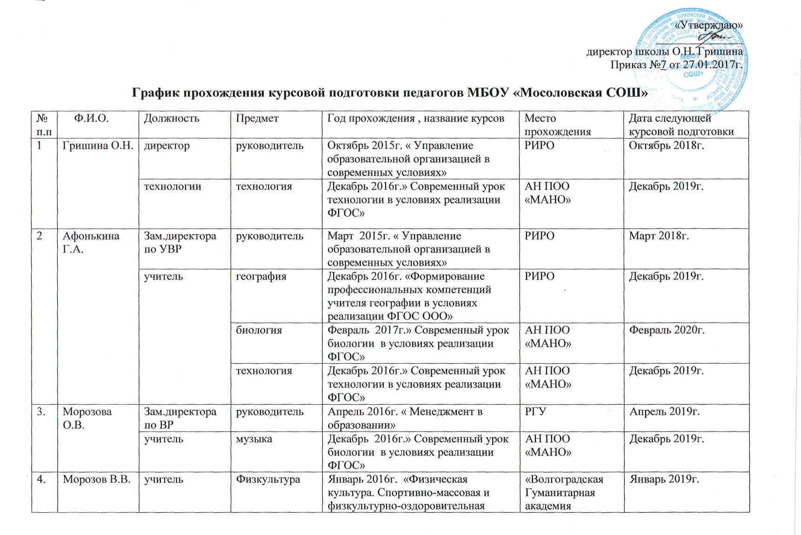
 |  |  |  | работа в образовательных организациях в условиях реализации ФГОС» | академия профессиональной подготовки специалистов социальной сферы»
 |  |  | Математика | Февраль 2017г.» Современный урок математики в условиях реализации ФГОС» | АН ПОО «МАНО | Февраль 2020г.
 |  |  | ОБЖ | Сентябрь 2014г. «Учитель ОБЖ образовательного учреждения» | Учебно-методический центр г. Рязань | Сентябрь 2017г.
5. | Терещенко С.С. | учитель | История , обществознание | Май 2015г. 2 уроки истории и обществознания в 5 классе: особенности проектирования и проведения учебного занятия, отвечающего требованиям ФГОС ООО» | РИРО | Май 2018г.
5. | Терещенко С.С. | учитель | Физкультура | Декабрь 2016г. «Современный урок физкультуры в условиях реализации ФГОС» | АН ПОО «МАНО | Декабрь 2019г.
6. | Сауткина Н.А. | учитель | Русский язык и литература | Ноябрь 2016г. « Преподавание русского языка и литературы в условиях введения новых ФГОС ООО» | РГУ | Ноябрь 2019г.
7. | Лактюшина Л.В. | учитель | Начальные классы | Сентябрь 2014г. « Содержание современного начального образования и организация его освоения» | РИРО | Сентябрь 2017г.
8. | Крючкова Н.Н. | учитель | Русский язык и литература  Православная культура | Апрель 2016г. « Преподавание русского языка и литературы в условиях введения новых ФГОС  ООО»  Март 2015г. «Коррекционно-педагогическая работа с детьми с ОВЗ в условиях инклюзивного образования»  Июль 2015г. « Методика обучения основам православной культуры , мировых культур и светской этики». | РГУ  РГУ | Апрель 2019г.  Март 2018г.
 |  |  |  |  | РГУ | Июль 2018г.
9. | Крючков В.И. | учитель | Русский язык и литература | Декабрь 2016г. « Государственная итоговая аттестация по русскому и литературе как элемент системы оценки качества школьного образования» | РИРО | Декабрь 2019г.
10 | Кузькина Н.В. | учитель | Математика  Физика | Март 2016г. « Научно-методические основы школьного курса математики. Технологии реализации требований ФГОС»  Март 2015г. « Коррекционно-педагогическая работа с детьми с особыми образовательными потребностями в условиях иклюзивного образования»  Декабрь 2016г. « Обновление содержания и методики преподавания физики в условиях  реализации ФГОС ООО» | РГУ  РГУ  РИРО | Март 2019г.  Март 2018г.  Декабрь 2019г.
11. | Меркелова Т.А. | учитель | Начальные классы | Апрель 2016г. « Актуальные проблемы методики обучения в начальной школе в контексте требований ФГОС НОО»  Декабрь 2016г. « Современные подходы и новые технологии в работе с детьми с ОВЗ в условиях реализации ФГОС» | РГУ  РИРО | Апрель 2019г.  Декабрь 2019г.
12. | Николаева Н.В. | учитель | Иностранный язык | Апрель 2016г. « Современные тенденции иноязычного образования согласно требованиям ФГОС» | РГУ | Апрель 2019г.
13. | Романова Е.С. | Учитель | Начальные классы | Декабрь 2014г. « Содержание современного начального образования и организация его освоения» | РИРО | Декабрь 2017г.
14. | Ларцева И.В. | Учитель | Математика  информатика | Сентябрь 2016г. « Формирование УУД через организацию проектной деятельности школьников»  Февраль 2017г. «Современный урок физкультуры в условиях реализации ФГОС» | ГАУ ДПО НСО «Новосибирский институт повышения квалификации и переподготовки работников образования»  АН ПОО «МАНО | Сентябрь 2019г.  Февраль 2020г.
15. | Светикова С.В. | Учитель | Начальные классы | Апрель 2016г. « Актуальные проблемы методики обучения в начальной школе в контексте требований ФГОС НОО» | РГУ | Апрель 2019г.
16. | Злобина Л.С. | учитель | биология | Ноябрь 2016г. «Актуальные проблемы преподавания биологии в условиях введения новых ФГОС ООО» | РГУ | Ноябрь 2019г.
17 | Девятовская А.Е. | Учитель | Химия | Май 2015г. « ФГОС ООО: содержание и механизмы реализации на уроках биологии и химии»  Март 2015г. « Коррекционно-педагогическая работа с детьми с особыми образовательными потребностями в условиях иклюзивного образования» | РИРО  РИРО | Май 2018г.  Март 2018г.
18 | Кутинова Ю.А. | учитель | ИЗО | Сентябрь 2016г. « Современные тенденции в преподавании ИЗО» | ГАПОУ «РХУ им. Г.К. Вагнера» | Сентябрь 2019г.

